  
  
Ele tem a função de estruturar um conteudo usando tags.  
  
  
  
Com essas tags podemos estruturar como os dados podem ser apresentados dentro de uma página.

**Estrutura Básica e Metadados**

* <!DOCTYPE>: Define o tipo de documento HTML.
* <html>: Define o início e o fim do documento HTML.
* <head>: Contém informações sobre o documento.
  + <title>: Define o título da página.
  + <meta>: Define metadados sobre o documento.
  + <link>: Define a relação entre o documento atual e um recurso externo.
  + <style>: Define estilos CSS embutidos.
  + <script>: Define scripts JavaScript embutidos.
  + <base>: Define o URL base para os URLs relativos no documento.
* <body>: Contém o conteúdo visível da página.

**Texto e Parágrafos**

* <h1> to <h6>: Define cabeçalhos de diferentes níveis.
* <p>: Define um parágrafo de texto.
* <br>: Insere uma quebra de linha.
* <hr>: Insere uma linha horizontal.

**Listas**

* <ul>: Define uma lista não ordenada.
  + <li>: Define um item de lista em uma lista não ordenada.
* <ol>: Define uma lista ordenada.
  + <li>: Define um item de lista em uma lista ordenada.
* <dl>: Define uma lista de definição.
  + <dt>: Define um termo na lista de definição.
  + <dd>: Define a descrição do termo na lista de definição.

**Tabelas**

* <table>: Define uma tabela.
  + <caption>: Define o título da tabela.
  + <tr>: Define uma linha em uma tabela.
    - <th>: Define um cabeçalho de célula em uma linha de tabela.
    - <td>: Define uma célula de dados em uma linha de tabela.
  + <thead>, <tbody>, <tfoot>: Define cabeçalho, corpo e rodapé de uma tabela, respectivamente.
  + <colgroup>, <col>: Define grupos de colunas e colunas em uma tabela.

**Formulários**

* <form>: Define um formulário para entrada de dados do usuário.
  + <input>: Define um campo de entrada dentro de um formulário.
  + <textarea>: Define uma área de texto multilinha dentro de um formulário.
  + <button>: Define um botão clicável.
  + <select>: Define uma lista suspensa (dropdown) dentro de um formulário.
    - <option>: Define uma opção em uma lista suspensa.

**Imagens e Mídia**

* <img>: Insere uma imagem na página.
* <audio>: Define elementos de áudio.
* <video>: Define elementos de vídeo.
* <figure>: Define uma figura com legenda.
  + <figcaption>: Define a legenda para uma figura.

**Links e Âncoras**

* <a>: Define um link (âncora) para outra página ou recurso.
* <nav>: Define uma seção de navegação.

**Divisões e Seções**

* <div>: Define uma divisão ou seção genérica de conteúdo.
* <span>: Define uma pequena seção de conteúdo dentro de um bloco.
* <section>: Define uma seção na página.
* <header>: Define o cabeçalho da página.
* <footer>: Define o rodapé da página.
* <article>: Define um artigo independente que pode ser republicado.
* <aside>: Define um conteúdo relacionado ao conteúdo principal, como barras laterais.

**Elementos Semânticos**

* <main>: Define o conteúdo principal da página.
* <time>: Define uma data ou hora.
* <address>: Define informações de contato para o autor/proprietário de um documento ou artigo.

**Elementos de Citação**

* <blockquote>: Define um bloco de citação longo.
* <q>: Define uma citação curta.

**Frames e Objetos Embutidos**

* <iframe>: Define um frame embutido que carrega outra página web.
* <embed>: Define um contêiner para um recurso externo, como um aplicativo ou plugin.

**Elementos de Canvas e SVG**

* <canvas>: Define uma área para desenho gráfico com JavaScript.
* <svg>: Define gráficos vetoriais escaláveis.

**Elementos de Marcação de Texto**

* <strong>: Define texto importante, geralmente renderizado em negrito.
* <em>: Define ênfase, geralmente renderizado em itálico.
* <mark>: Define texto marcado, frequentemente com uma cor de fundo.
* <sub>: Define texto subscrito.
* <sup>: Define texto sobrescrito.

**Elementos de Estilo e Layout**

* <style>: Define estilos CSS embutidos.
* <div>, <span>: Utilizados para divisões e marcações genéricas.

**Elementos de Utilitário**

* <meta>: Fornece metadados sobre o documento HTML, como descrição, palavras-chave, autor, etc.
* <base>: Define o URL base para os URLs relativos no documento.

# **Atributos HTML**

## **O atributo href**

## A <a> tag define um hyperlink O href atributo especifica a URL da página para a qual o link vai: Ex: <a href="https://www.w3schools.com">Visit W3Schools</a>

## **O atributo src**

A <img>tag é usada para incorporar uma imagem em uma página HTML. O srcatributo especifica o caminho para a imagem a ser exibida:  
Ex: <img src="img_girl.jpg">  
  
A <img>tag também deve conter os atributos widthe height, que especificam a largura e a altura da imagem (em pixels):  
  
Ex: <img src="img_girl.jpg" width="500" height="600">

## **O atributo alt**

altO atributo required para a <img> tag especifica um texto alternativo para uma imagem, se a imagem por algum motivo não puder ser exibida. Isso pode ser devido a uma conexão lenta, ou um erro no srcatributo, ou se o usuário usar um leitor de tela.

Ex: <img src="img_girl.jpg" alt="Girl with a jacket">

## **O atributo de estilo**

O styleatributo é usado para adicionar estilos a um elemento, como cor, fonte, tamanho e muito mais.

Ex: <p style="color:red;">This is a red paragraph.</p>

## **O atributo lang**

Você deve sempre incluir o langatributo dentro da <html>tag, para declarar o idioma da página da Web.

<!DOCTYPE html>  
<html lang="en">  
<body>  
...  
</body>  
</html>

# **Cabeçalhos HTML**

Ex: <h1>Heading 1</h1>  
<h2>Heading 2</h2>  
<h3>Heading 3</h3>  
<h4>Heading 4</h4>  
<h5>Heading 5</h5>  
<h6>Heading 6</h6>

## **Títulos maiores**

Cada título HTML tem um tamanho padrão. No entanto, você pode especificar o tamanho para qualquer título com o styleatributo, usando a font-sizepropriedade CSS:

<h1 style="font-size:60px;">Heading 1</h1>

# **Estilos HTML**

O atributo HTML styleé usado para adicionar estilos a um elemento, como cor, fonte, tamanho e muito mais.

## **Cor de fundo**

A background-colorpropriedade CSS define a cor de fundo de um elemento HTML.

Ex: <body style="background-color:powderblue;">

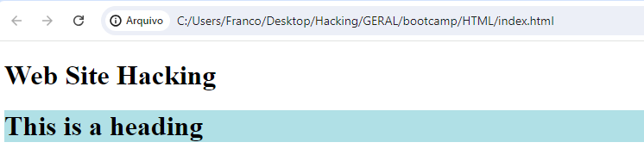

## **Cor do texto**

A colorpropriedade CSS define a cor do texto para um elemento HTML:

EX: <h1 style="color:blue;">This is a heading</h1>

https://www.w3schools.com/colors/colors_names.asp

## **Fontes**

A propriedade CSS font-familydefine a fonte a ser usada para um elemento HTML:

<h1 style="font-family:verdana;">This is a heading</h1>

## **Tamanho do texto**

A font-sizepropriedade CSS define o tamanho do texto para um elemento HTML:   
  
<h1 style="font-size:300%;">This is a heading</h1>

## **Alinhamento de texto**

A text-alignpropriedade CSS define o alinhamento horizontal do texto para um elemento HTML:

<h1 style="text-align:center;">Centered Heading</h1>

# **Formatação de texto HTML**

## **Elementos de formatação HTML**

Os elementos de formatação foram projetados para exibir tipos especiais de texto:

* <b>- Texto em negrito
* <strong>- Texto importante
* <i>- Texto em itálico
* <em>- Texto enfatizado
* <mark>- Texto marcado
* <small>- Texto menor
* <del>- Texto deletado
* <ins>- Texto inserido
* <sub>- Texto subscrito
* <sup>- Texto sobrescrito

# **Comentários HTML**

## **Tag de comentário HTML**

<!-- Write your comments here -->

# **Links HTML**

## **Links HTML - Sintaxe**

A tag HTML <a>define um hyperlink. Ela tem a seguinte sintaxe:

<a href="*url*">*link text*</a>

## **Links HTML - O atributo target**

Por padrão, a página vinculada será exibida na janela atual do navegador. Para alterar isso, você deve especificar outro alvo para o link.

O targetatributo especifica onde abrir o documento vinculado.

O targetatributo pode ter um dos seguintes valores:

* _self- Padrão. Abre o documento na mesma janela/guia em que foi clicado
* _blank- Abre o documento em uma nova janela ou aba
* _parent- Abre o documento no quadro pai
* _top- Abre o documento no corpo inteiro da janela

Ex : <a href="https://www.w3schools.com/" target="_blank">Visit W3Schools!</a>

## **Links HTML - Use uma imagem como um link**

Para usar uma imagem como link, basta colocar a <img> tag dentro da <a>tag:

<a href="default.asp">  
<img src="smiley.gif" alt="HTML tutorial" style="width:42px;height:42px;">  
</a>

## **Link para um endereço de e-mail**

Use mailto:dentro do hrefatributo para criar um link que abre o programa de e-mail do usuário (para permitir que ele envie um novo e-mail):

Ex: <a href="mailto:someone@example.com">Send email</a>

## **Botão como um link**

Para usar um botão HTML como um link, você precisa adicionar algum código JavaScript.

<button onclick="document.location='default.asp'">HTML Tutorial</button>

# **Imagens HTML**

## **Sintaxe de imagens HTML**

<img src="*url*" alt="*alternatetext*">

## **Imagens em outra pasta**

<img src="/images/html5.gif" alt="HTML5 Icon" style="width:128px;height:128px;">

## **Imagens em outro servidor/site**

<img src="https://www.w3schools.com/images/w3schools_green.jpg" alt="W3Schools.com">

## **Imagens animadas**

<img src="programming.gif" alt="Computer Man" style="width:48px;height:48px;">

## **Imagem Flutuando**

<p><img src="smiley.gif" alt="Smiley face" style="float:right;width:42px;height:42px;">  
The image will float to the right of the text.</p>

# **Mapas de imagens HTML**

 tag HTML <map>define um mapa de imagem. Um mapa de imagem é uma imagem com áreas clicáveis.

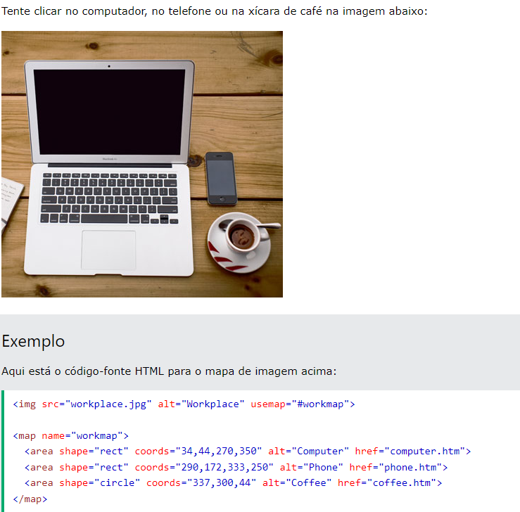

# **Imagens de fundo HTML**

<p style="background-image: url('img_girl.jpg');">

## **Imagem de fundo em uma página**

<style>  
body {  
  background-image: url('img_girl.jpg');  
}  
</style>

# **Tabelas HTML**

As tabelas HTML permitem que os desenvolvedores web organizem os dados em linhas e colunas.

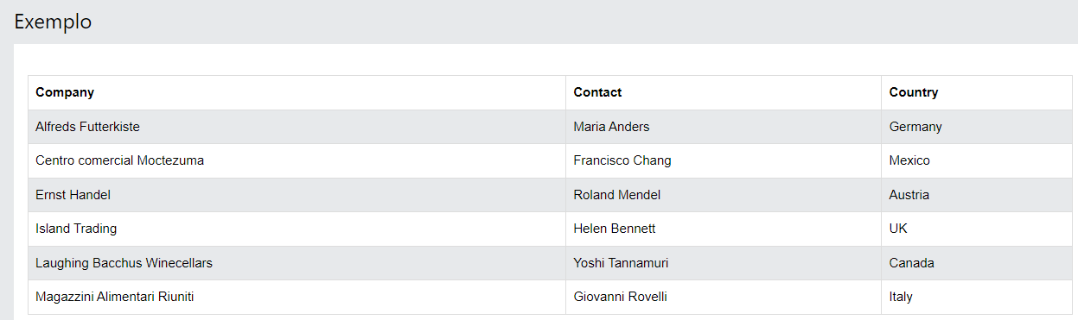

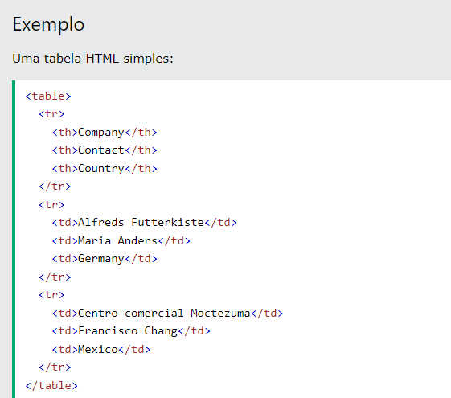

## **Células de tabela**

Cada célula da tabela é definida por um <td>e uma </td>tag.

## **Linhas da tabela**

Cada linha da tabela começa com a <tr>e termina com uma </tr>tag.

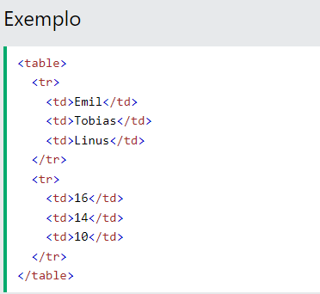

## **Cabeçalhos de tabela**

th significa cabeçalho de tabela.

# **Elemento HTML Div**

O <div>elemento é usado como um contêiner para outros elementos HTML.

# 

# **Iframes HTML**

## **Sintaxe do HTML Iframe**

A tag HTML <iframe>especifica um quadro embutido.

<iframe src="*url*" title="*description*"></iframe>

## **Iframe - Definir altura e largura**

<iframe src="demo_iframe.htm" height="200" width="300" title="Iframe Example"></iframe>

# **Design de site responsivo em HTML**

O design web responsivo consiste em criar páginas web que tenham uma boa aparência em todos os dispositivos!

## **Configurando a Viewport**

Para criar um site responsivo, adicione a seguinte <meta> tag a todas as suas páginas da web:

<meta name="viewport" content="width=device-width, initial-scale=1.0">

# **Formulários HTML**

Um formulário HTML é usado para coletar entrada do usuário. A entrada do usuário é mais frequentemente enviada a um servidor para processamento.

## **O elemento <form>**

O elemento HTML <form>é usado para criar um formulário HTML para entrada do usuário:

<form>  
.  
*form elements*  
.  
</form>

## **O elemento <input>**

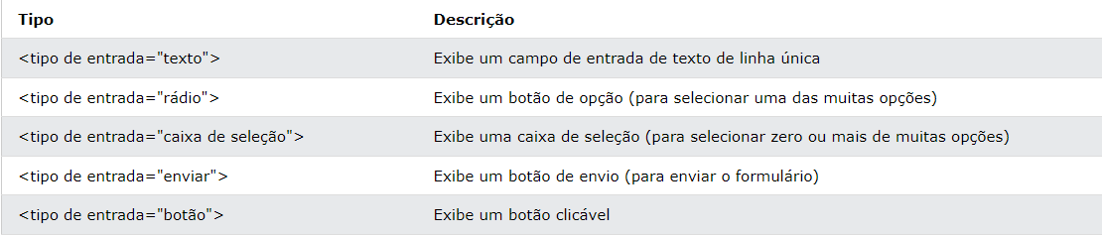

## **Campos de texto**

O <input type="text">define um campo de entrada de linha única para entrada de texto.

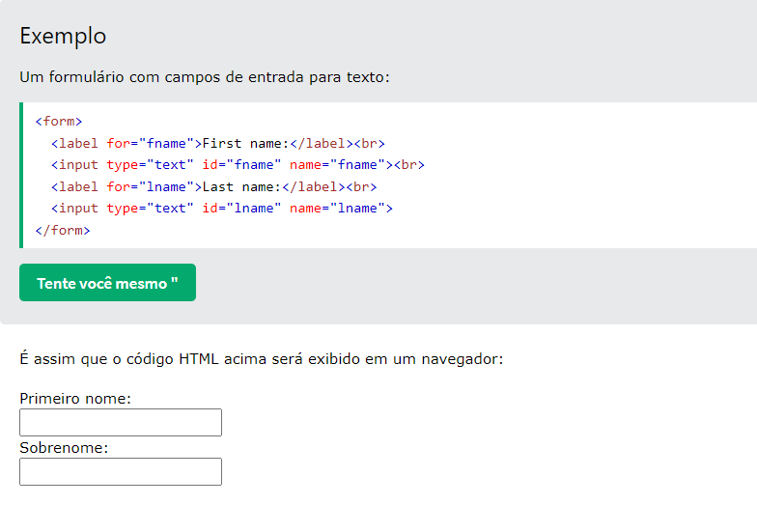

## **Botões do rádio**

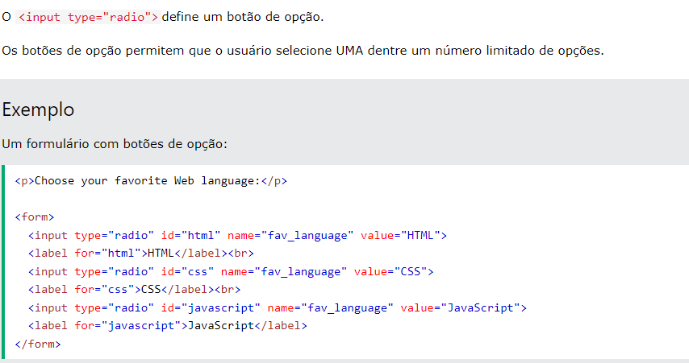  
  
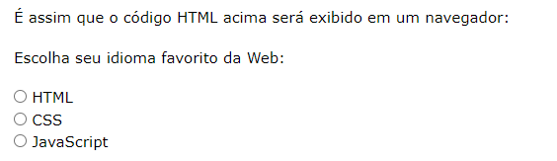

## **Caixas de seleção**

O <input type="checkbox">define uma **caixa de seleção** .

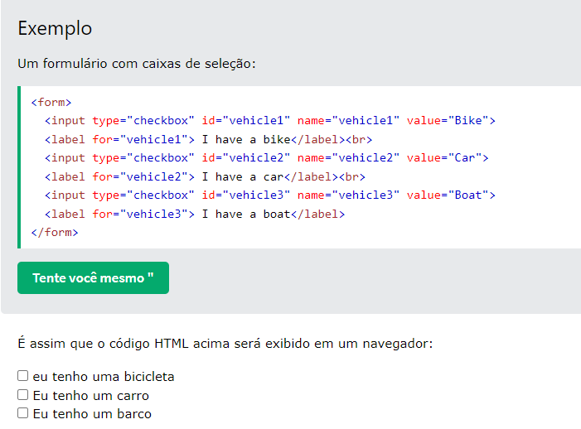

## **O botão Enviar**

O <input type="submit">define um botão para enviar os dados do formulário para um manipulador de formulários.

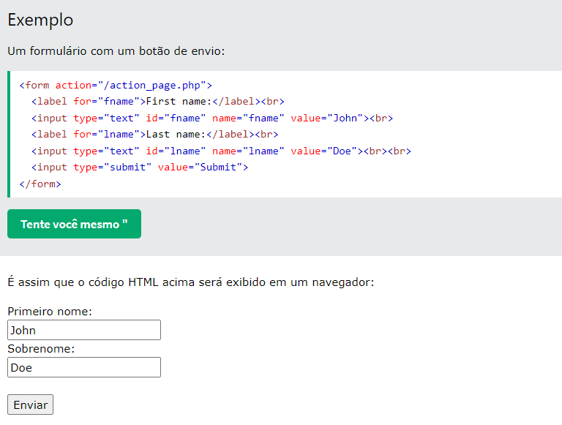

**Com isso podemos difinir dessa forma a Anatomia do documento HTML**

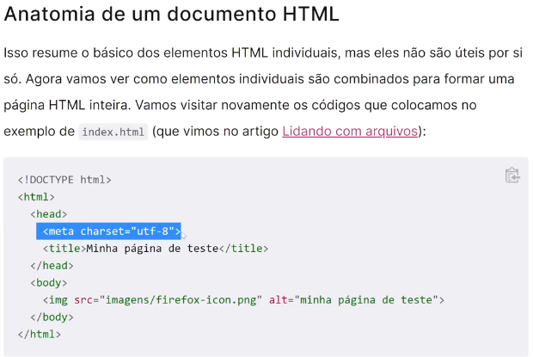

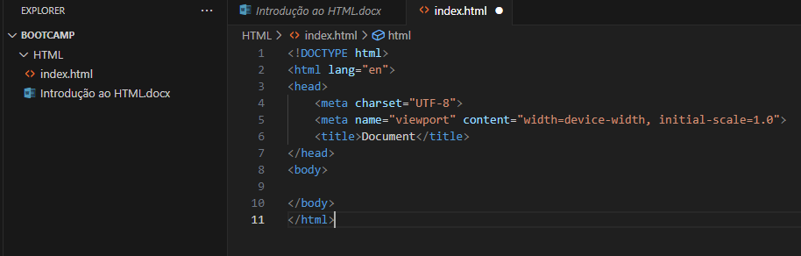para fazer isso posso dar ! , depois ENTER para ele fazer a estrutura da página HTML.

<meta charset=”UTF=8”> - **Para ele se enquadrar com os caracteres não habituais.**<meta name=”viewport” content=”width=device-width, initial-scale=1.0”> **Para ele ser responsive.**



No nome do arquivo botão direito: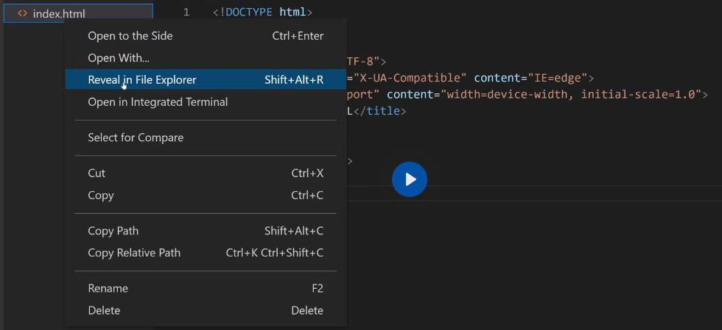

 **vamos instalar um servidor web para utilização do protocolo HTTP.**

**E vamos instalar essa extensão:**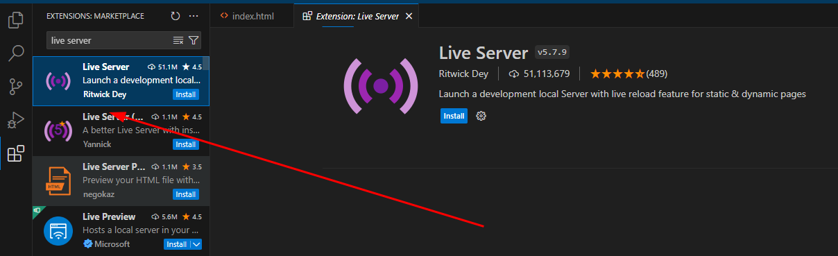

**E vamos abrir agora com: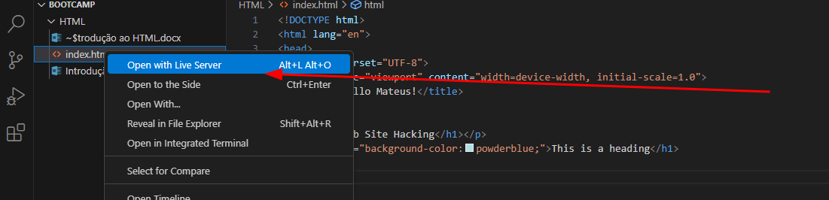 Agora temos uma requisição, cliente e servidor.**